Modos de simulación de película
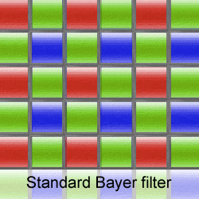
- Provia. Película estándar, colores vivos y contrastados para un amplio abanico de situaciones.
- Velvia. Va más allá en la saturación de los colores y en el contraste, por lo que puede funcionar en escenas de naturaleza y cuando nos interesa resaltar la viveza de los tonos en su máxima expresión.
- Astia. Apuesta por unos tonos más suaves, lo cual puede ser aprovechado para la fotografía de retrato.
- PRO Neg. Standard representa la película con los tonos más suaves y el contraste más neutro. Funciona muy bien en sesiones de retrato en estudio.
- PRO Neg High tiene un contraste mejorado con respecto al modo Standard, lo cual lo hace más apropiado para retratos en exteriores.
Los modos de simulación de película sólo se aplican a los JPEG directos, el revelado que hace el propio procesador de la cámara.
Los archivos RAW contienen una imagen completamente neutra, ajena al modo de simulación elegido. Desde la propia cámara podemos revelar el RAW y aplicarle la simulación que queramos.
Existen también formas de conseguir la simulación de película en el revelado RAW: a través de los perfiles de color incorporados por Adobe Lightroom y Camera Raw, con el programa oficial de Fujifilm y con Iridient Developer para Mac.

